**2023年山东省烟台市中考物理试题及答案**

**注意事项：**

1．本试卷共8页，共100分，考试时间90分钟。考试结束后，请将本试卷和答题卡一并交回。

2．答题前，务必用0.5毫米黑色签字笔将自己的姓名、准考证号、座位号填写在试卷和答题卡规定的位置上。

3．选择题选出答案后，用2B铅笔把答题卡上对应题目的答案标号涂黑；如需改动，用橡皮擦干净后，再选涂其它答案标号。

4．非选择题必须用0.5毫米黑色签字笔作答，答案必须写在答题卡指定区域内的相应位置；如需改动，先划掉原来的答案，然后再写上新的答案；不能使用涂改液、胶带纸、修正带。

5．写在试卷上和答题卡指定区域外的答案无效。

**一、选择题(每小题的四个选项中只有一个是正确的，每小题2分，共30分)**

1. 生活中处处有物理，根据你的经验，下列描述最符合实际的是（ ）

A. 一层教学楼的高度约为 B. 一名普通中学生的质量约为

C. 成年人步行的速度约为 D. 教室内每只灯管的电功率约为

2. 科学技术是一把双刃剑，它既可以造福人类，也可能带来不利影响。生产和生活中产生的噪声会影响人们的生活，但有些情况下我们也可以利用噪声。下列现象属于利用噪声的是（ ）

A. 摩托车安装消声器 B. 有的道路旁设置隔声板

C. 工厂工人戴着防噪声耳罩 D. 飞行员根据发动机轰鸣声判断其运转情况

3. 中华文化博大精深，有些古诗词中蕴含着丰富的物理知识。下列诗句中的情境能用光的折射原理解释的是（ ）

A. 起舞弄清影 B. 潭清疑水浅 C. 风吹草低见牛羊 D. 楼台倒影入池塘

4. 在2023年的央视春晚上，来自烟台的金娃艺术团表演的具有浓郁“海阳大秧歌”特色的儿童舞蹈《我和爷爷踩高跷》在全球华人面前华彩绽放。当小朋友踩在高跷(如图所示)上竖直站立不动时，下列说法正确的是（ ）

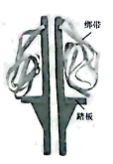

A. 高跷对地面的压力与地面对高跷的支持力是一对平衡力

B. 小朋友所受的重力与小朋友对踏板的压力是一对平衡力

C. 小朋友单腿站立比双腿站立时对地面的压强小

D. 缠绕高跷和小朋友腿的绑带比较宽大是为了减小压强

5. 近视是影响青少年健康的重大问题，保护视力、科学用眼已成为社会共识。下列有关眼睛和眼镜的说法正确的是（ ）

A. 物体在正常眼睛的视网膜上成倒立缩小的虚像

B. 近视眼看远处的物体时，像成在视网膜的前方

C. 矫正近视眼的方法是配戴合适度数的凸透镜

D. 矫正近视眼前，像离视网膜越近配戴眼镜的度数越高

6. 如图所示的实例中，改变物体内能的方式与其它三项不同的是（ ）

A. 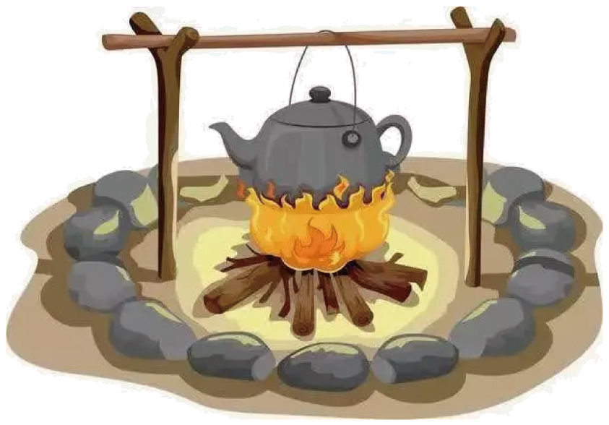 给水加热 B. 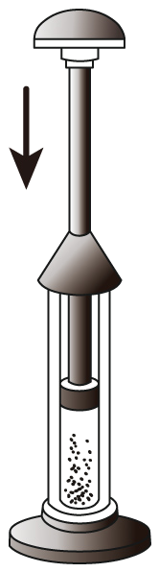 压缩空气

C. 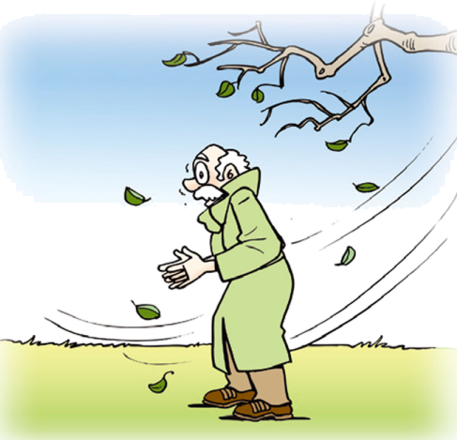搓手取暖 D. 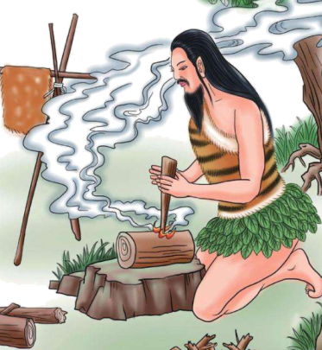 钻木取火

7. 自行车是一种常用的交通工具，它的结构和使用涉及了许多物理知识。下列说法正确的是（ ）

A. 给车轴加润滑油是为了增大摩擦 B. 轴承内装有滚珠是为了减小摩擦

C. 刹车时通过增大压力来减小摩擦 D. 轮胎表面有凹凸不平的花纹是为了减小摩擦

8. 如图所示，水平桌面上放有底面积和质量都相同两个玻璃杯，分别装有深度相同的水。下列说法中正确的是（ ）

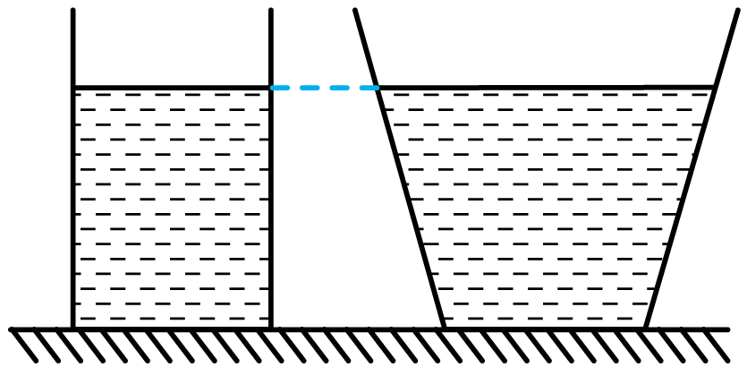

A. 两个玻璃杯对桌面的压力大小相等 B. 两个玻璃杯对桌面的压强大小相等

C. 水对两个玻璃杯底部的压力大小相等 D. 水对两个玻璃杯底部的压强大小不相等

9. 筷子发源于中国，是华夏饮食文化的标志之一，如图所示，使用筷子时虽然费力但省距离，下列工具在使用中也能省距离的是（ ）

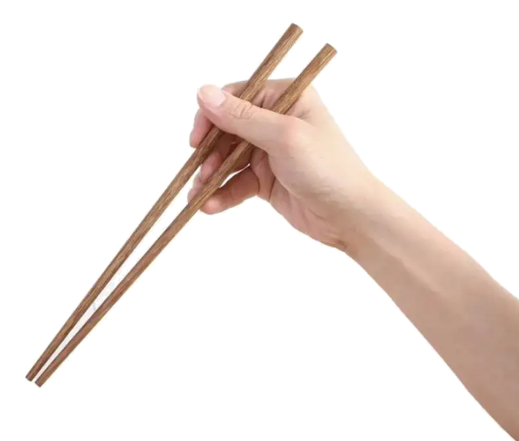

|  |  |  |  |
| --- | --- | --- | --- |
| 学科网(www.zxxk.com)--教育资源门户，提供试卷、教案、课件、论文、素材以及各类教学资源下载，还有大量而丰富的教学相关资讯！ | 学科网(www.zxxk.com)--教育资源门户，提供试卷、教案、课件、论文、素材以及各类教学资源下载，还有大量而丰富的教学相关资讯！ | 学科网(www.zxxk.com)--教育资源门户，提供试卷、教案、课件、论文、素材以及各类教学资源下载，还有大量而丰富的教学相关资讯！ | 学科网(www.zxxk.com)--教育资源门户，提供试卷、教案、课件、论文、素材以及各类教学资源下载，还有大量而丰富的教学相关资讯！ |
| A．用托盘天平称质量 | B．用核桃夹夹核桃 | C．用食品夹夹鸡蛋 | D．用撬棒撬物体 |

A. A B. B C. C D. D

10. 如图所示的实例中，不能用流体压强与流速的关系解释的是（ ）

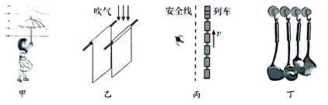

A. 图甲，刮大风时，伞面会被向上“吸”起

B. 图乙，向两张纸之间吹气，两张纸会相互“吸”起来

C. 图丙，等候列车的乘客应站在安全线以外，否则可能会被“吸”向列车

D. 图丁，将吸盘压在光洁的瓷砖表面，吸盘会被“吸”在瓷砖上

11. 跳水运动中蕴含着许多物理知识，如图所示，有关跳板跳水过程中能量变化的说法正确的是（ ）

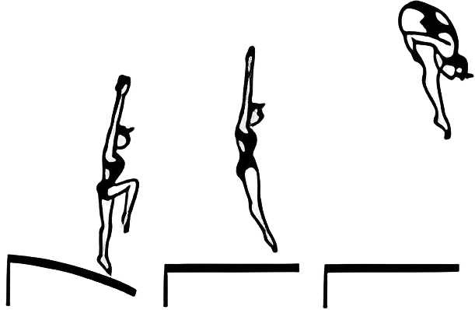

A. 运动员用力下压跳板的过程中，跳板的弹性势能减小

B. 运动员被跳板向上弹起的过程中，重力势能减小

C. 运动员离开跳板向上运动的过程中，动能减小

D. 运动员从最高点下落的过程中，机械能增大

12. 为了交通安全，驾驶员必须使用安全带。某汽车厂家为了提醒驾驶员系好安全带，做了如下设计：驾驶员坐上驾驶座位未系安全带时，开关闭合，提示灯亮；系上安全带后，开关也闭合，提示灯灭。如图所示的四个选项中，符合电路设计要求的是（ ）

A. 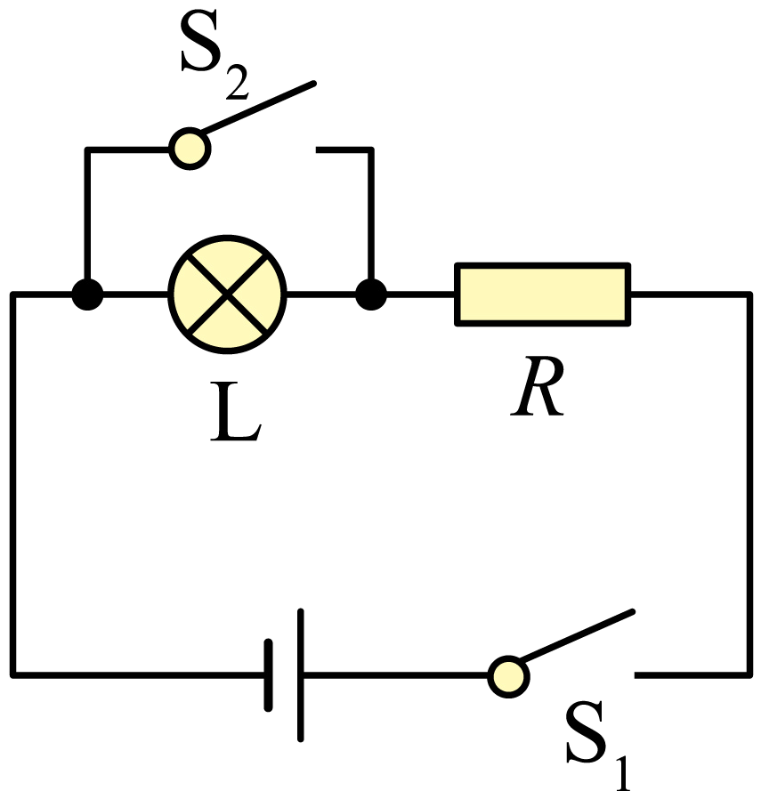 B. 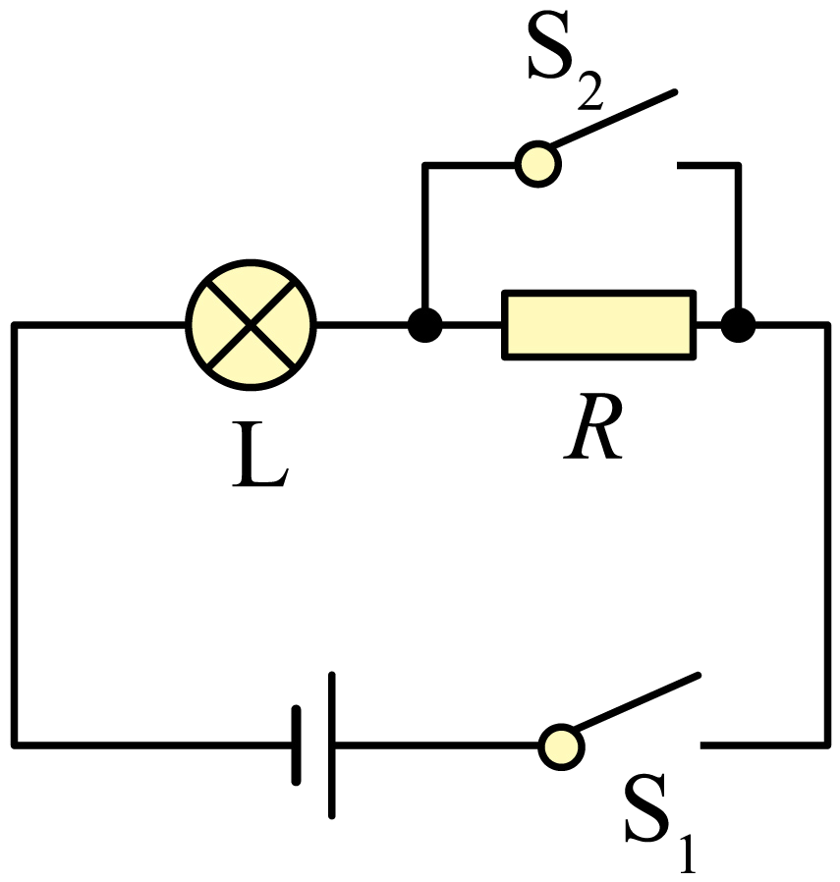

C. 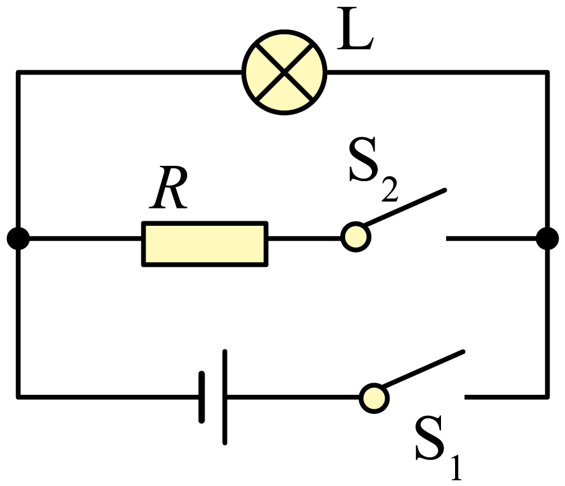 D. 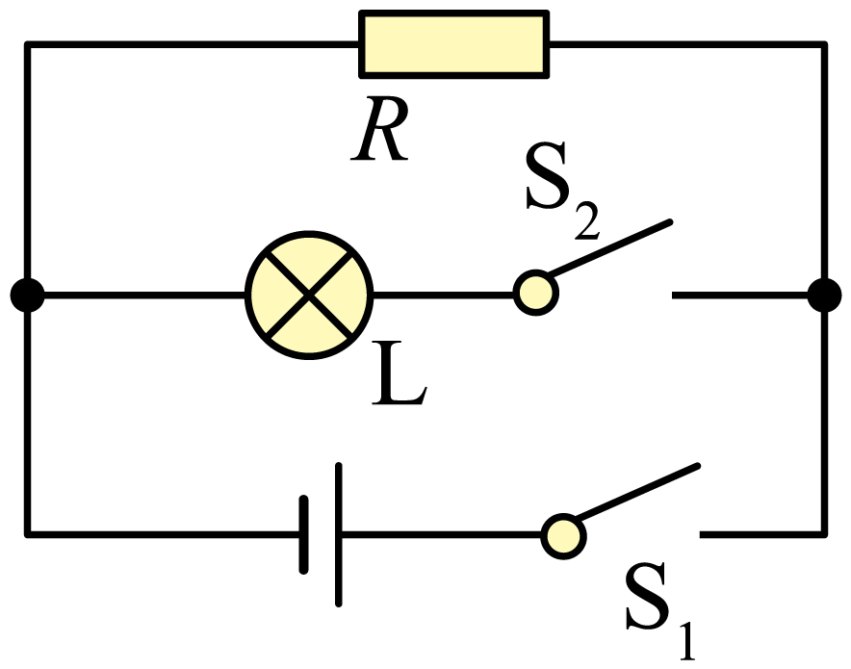

13. 如图所示，电源电压保持不变，闭合开关S，当滑动变阻器滑片P向右滑动过程中，下列说法正确的是（ ）

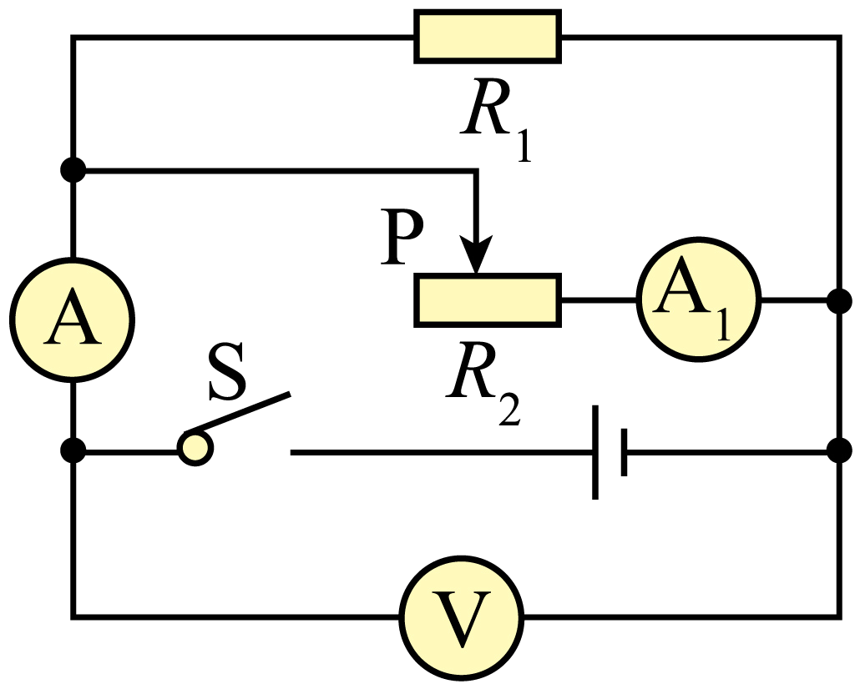

A. 电流表A的示数不变 B. 电流表的示数变小

C. 电压表V的示数变大 D. 电压表V的示数与电流表A的示数的比值变小

14. 在电学实验中，遇到电路故障时常用电压表来检测。如图所示，电源电压恒为，闭合开关后两灯均不亮，用电压表先后测得和两端的电压均为，则故障可能是（ ）

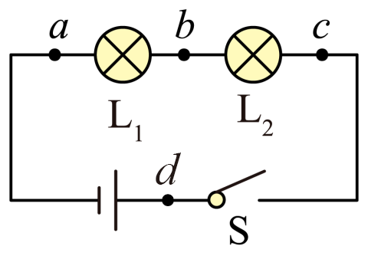

A. 灯断路 B. 灯断路 C. 灯短路 D. 灯短路

15. 关于如图所示四个实验的说法不正确的是（ ）

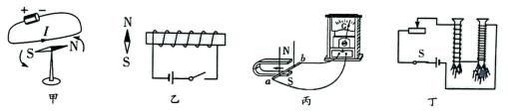

A. 图甲，说明通电导线的周围有磁场

B. 图乙，闭合开关后，小磁针N极将顺时针偏转

C. 图丙，反映的是电动机的工作原理

D. 图丁，说明通电螺线管的匝数越多，磁性越强

**二、填空题(每小题3分，共15分)**

16. “让我们荡起双桨，小船儿推开波浪，海面倒映着美丽的白塔，四周环绕着绿树红墙……红领巾迎着太阳，阳光洒在海面上，水中鱼儿望着我们，悄悄地听我们愉快歌唱。”这是一首耳熟能详的歌曲，其中，看到“倒映的白塔”属于光的______现象；墙是“红色的”，是因为墙壁能够______(选填“反射”或“吸收”)红色光；水中鱼儿看到的“我们”是______(选填“实像”或“虚像”)。

17. 防范触电事故重要的是要有安全用电意识，要遵守安全用电原则。生活中，电冰箱的三线插头必须要插入三孔插座中，这样可以让它的金属外壳与______相连；家庭电路中，发生触电事故都是人体直接或间接跟______线接触造成的。如果你发现有人触电应立即采取的措施是______(选填“切断电源”或“用手拉开触电者”)。

18. 淡水资源的短缺已越来越成为制约社会发展的重要因素，从海洋里获取淡水，对解决淡水危机具有重要意义。用什么方法能除去海水中的盐得到淡水？小明进行了如图所示的实验，向大试管中加入的食盐水，组装好器材后，用酒精灯加热，一会儿看到小试管内出现淡化后的水。则加入的食盐水质量为______g；当食盐水从升高到的过程中，吸收的热量约为______J（不考虑食盐水质量的改变）。在淡化过程中，水蒸气变成水是______现象(填物态变化名称)。[食盐水比热容近似为，食盐水的密度取]

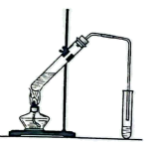

19. 2023年5月21日中国羽毛球队在苏迪曼杯世界羽毛球混合团体锦标赛的决赛上取得胜利．实现三连冠的同时第13次捧起苏迪曼杯。比赛中，当运动员用球拍击打羽毛球后，羽毛球高速飞出，说明力可以改变物体的__________，打出去的羽毛球继续前进是因为羽毛球具有__________，羽毛球最终会落到地面上，是由于受到__________的作用。

20. 如图甲所示，电源电压恒定不变，的阻值为，图乙是小灯泡L的电流与电压关系的图像。当只闭合时，电压表示数为，通过小灯泡的电流为______A，电源电压为______V；当只闭合时，电压表示数为，电路在内消耗的电能为______J。

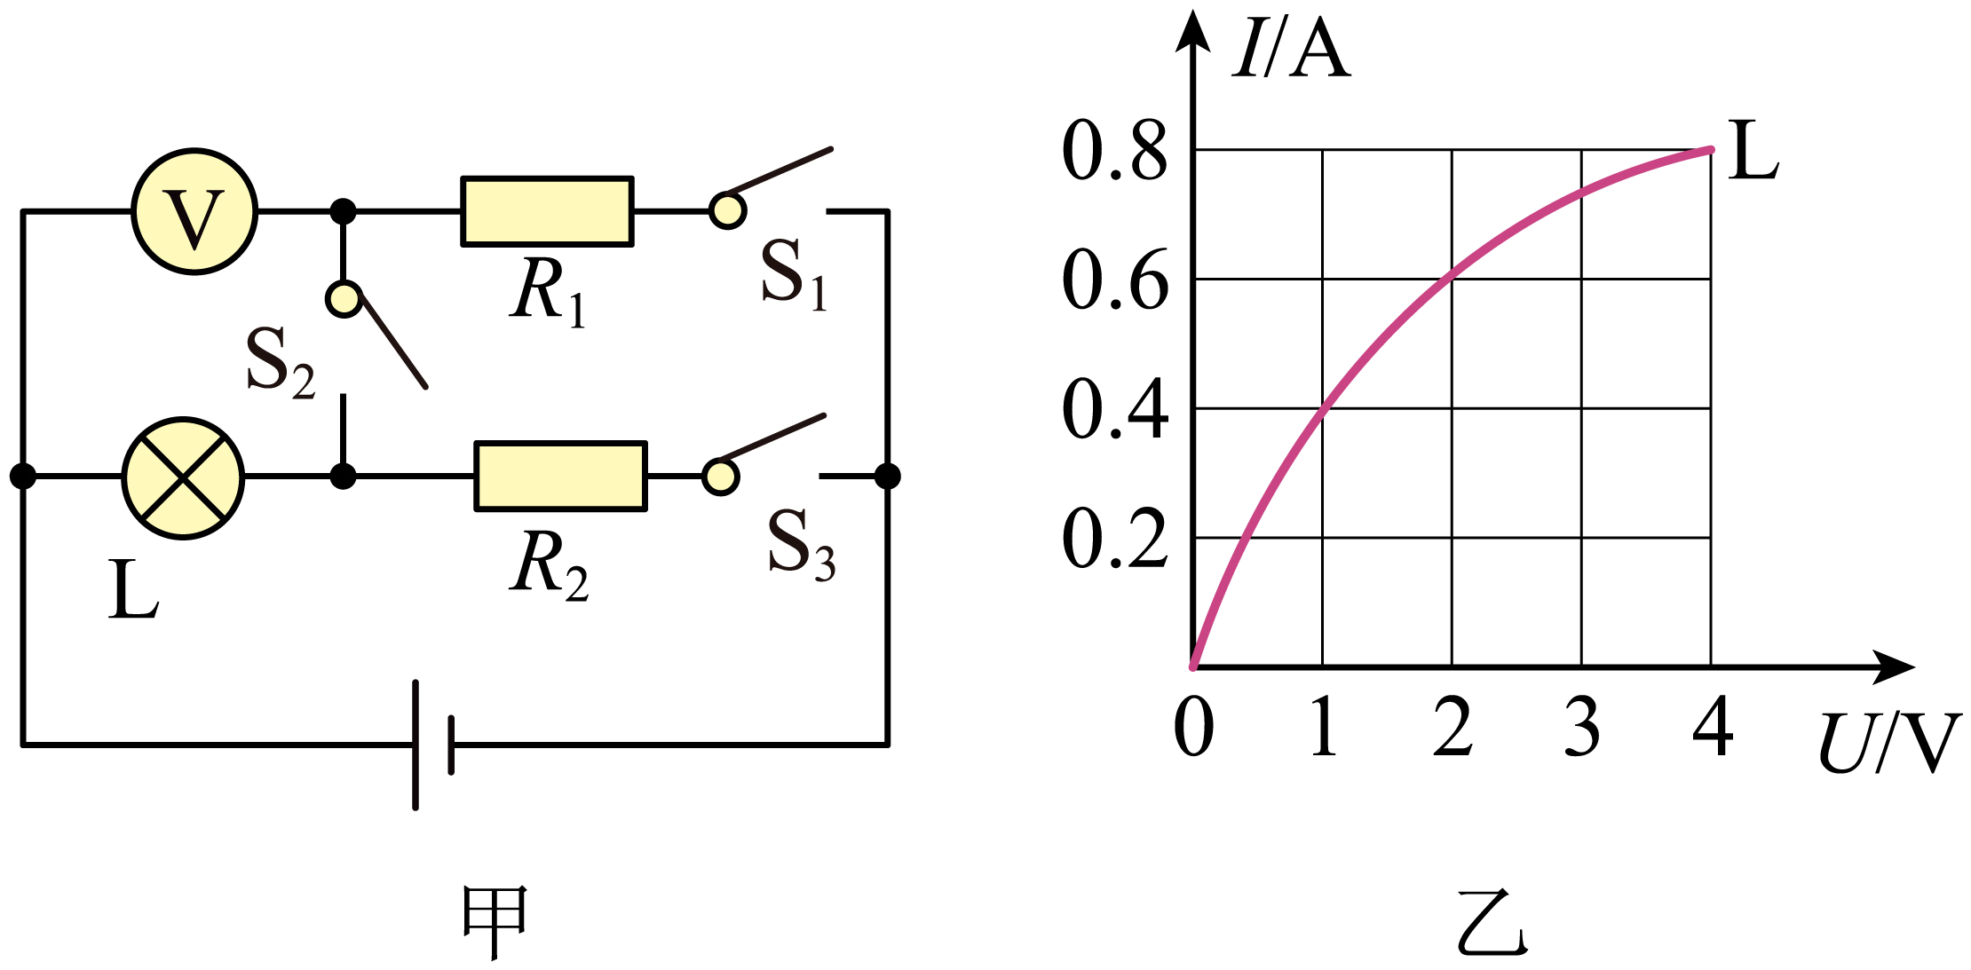

**三、作图简答题(21题3分,22题6分,共9分)**

21. 光通过透镜会发生折射，请将图中的入射光线或折射光线补画完整。

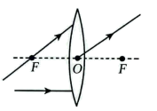

22. 阅读短文，回答问题：

中国空间站

2023年4月24日是我国第八个“中国航天日”，中央广播电视总台联合中国载人航天工程办公室共同推出了中国空间站首次慢直播节目“天宫之镜”；目前中国空间站呈现“T”字构型，如图所示，两个尺寸、质量大体一致的实验舱形成“T”字的一横，天和核心舱作为“T”字的一竖；中国空间站为什么选用“T”字构型？

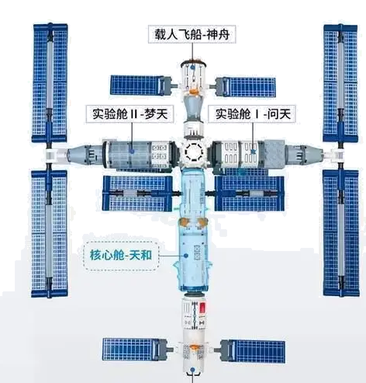

“T”字构型结构对称，从姿态控制、组合实验舱体管理上都较为稳定，有利于组合体的飞行；太阳翼“T”字构型使各部分受到的地球引力、大气扰动等影响较为均衡，这样空间站姿态控制时消耗的推进剂和其它资源较少；不管空间站以何种姿势飞行，两对大型太阳翼都能接收到阳光的照射，获得高效的发电效果；两个实验舱的气闸舱分别位于实验舱的端头，正常工作泄压或异常隔离时均不会对其密封舱造成影响，保持了空间站运行的安全性；

我国航天事业不断刷新纪录，航天科技实现跨越式发展，航天发射能力显著提升，航天强国建设迈出了坚实步伐；

（1）在中国空间站首次慢直播节目中，信息的传递主要依靠__________（选填“电磁波”或“超声波”）；

（2）中国空间站呈现“T”字构型后，梦天实验舱相对于核心舱是__________（选填“静止”或“运动”）的；

（3）我国空间站为什么要采用“T”字构型？（请用简洁的语言总结出两条原因）（ ）

**四、实验探究题(23题8分,24题8分,25题8分,共24分)**

23. 某实验小组为了研究浮力大小与物体排开液体重力的关系，进行了下面的实验，如图所示：

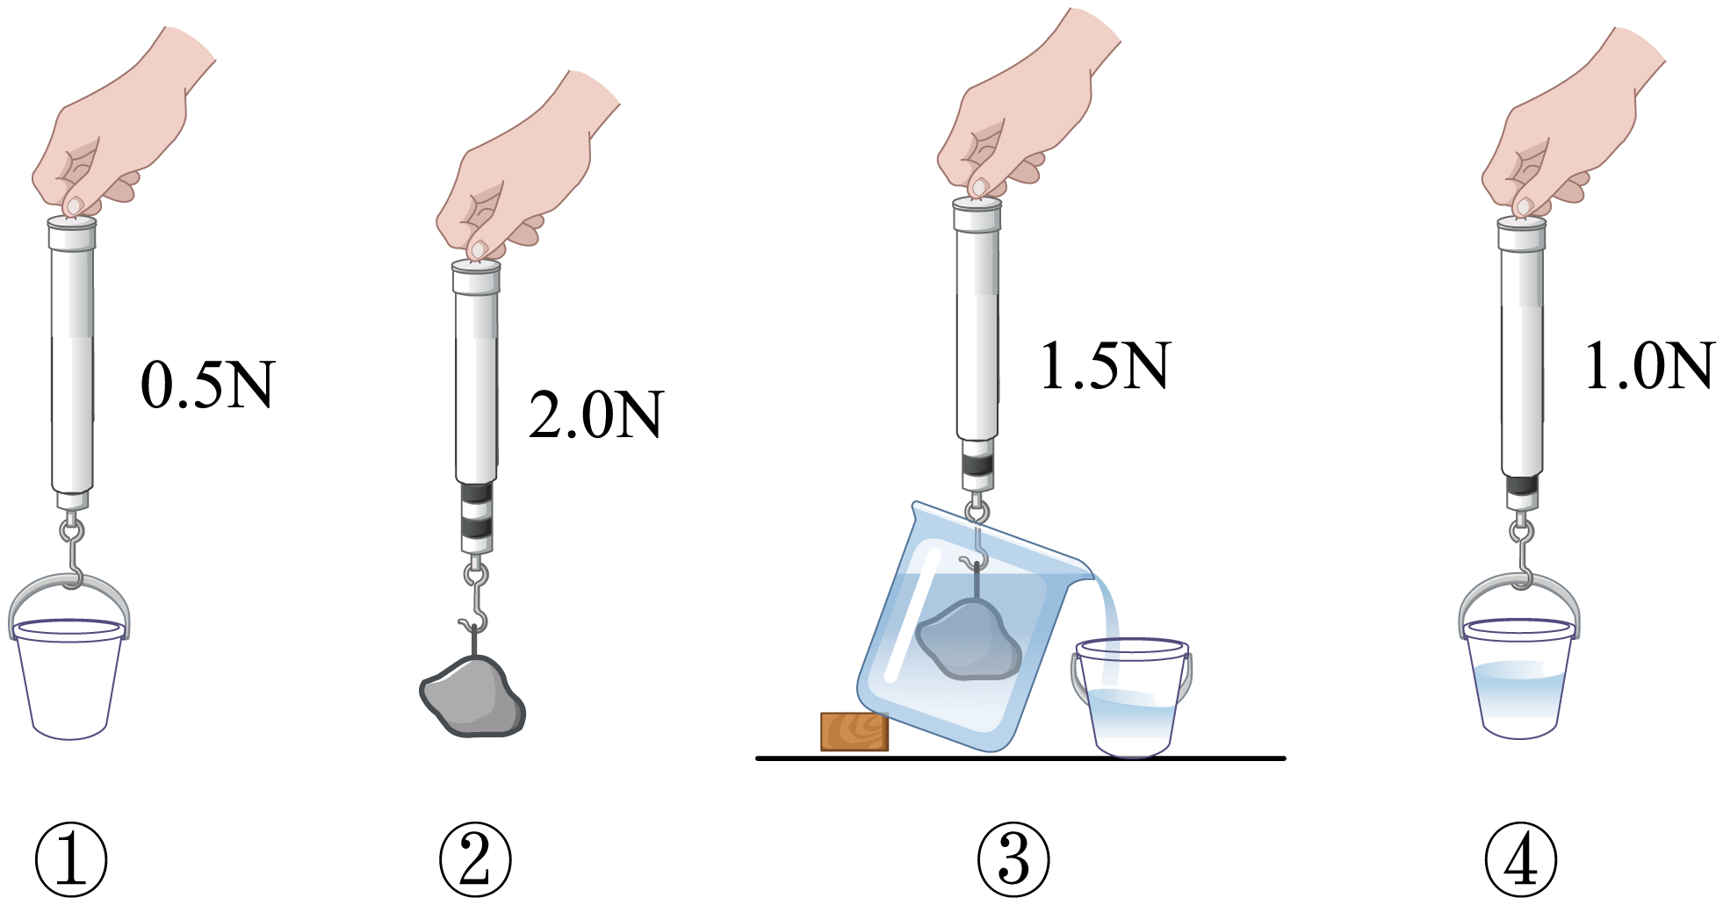

（1）实验过程中，利用哪些步骤能够计算出物体所受的浮力大小？哪些能够计算出物体排开液体的重力大小？(用图中的序号表示)

（2）通过实验数据可以发现，浮力大小与物体排开的液体所受的重力有什么关系？

（3）为了使结论具有普遍性，该小组还应该进行怎样操作？

（4）另外一个小组进行实验后，发现浮力大小与物体排开液体重力不相等，在排除误差因素的情况下，出现这个结果的原因可能是什么？（写出一条即可）

24. 在“探究水在沸腾前后温度变化的特点”实验中：

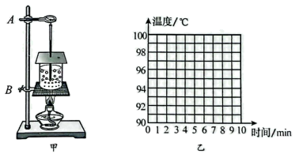

（1）如图甲所示，在组装器材时，应先固定铁圈*A*还是铁圈*B*？（ ）

（2）调整好器材后，用酒精灯给水加热，在水温升高到后，每隔记录一次温度，直到水沸腾并持续一段时间。将测得的数据记录在如下表格中，请根据表格数据在图乙中描点后画出水沸腾前后温度与时间的关系曲线；（ ）

|  |  |  |  |  |  |  |  |  |
| --- | --- | --- | --- | --- | --- | --- | --- | --- |
| 时间/ | 0 | 1 | 2 | 3 | 4 | 5 | 6 | 7 |
| 温度/ | 90 | 92 | 94 | 96 | 98 | 98 | 98 | 98 |

（3）由实验数据可以得到：水沸腾时的温度是______，此时当地大气压______（选填“高于”、“低于”或“等于”）1个标准大气压；

（4）通过实验可以得出水在沸腾前、后温度变化的特点是什么？（ ）

25. 在“探究电流与电压、电阻的关系”实验中：

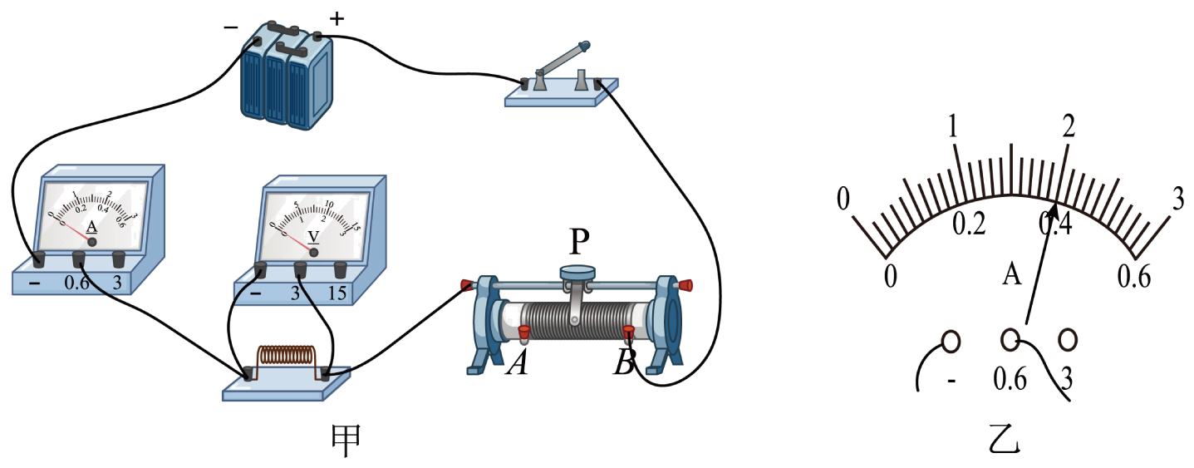

（1）设计实验时，小明制定了探究的总体思路：保持电阻不变，探究电流与电压的关系；保持电压不变，探究电流与电阻的关系。物理上把这种科学探究的方法叫做______；

（2）在“探究电流与电压的关系”的过程中，小明连接了如图甲所示的实物电路。闭合开关前，滑动变阻器的滑片*P*应滑到______（选填“*A*”或“*B*”）端。闭合开关后，调节滑动变阻器滑片P至适当位置，此时电流表示数如图乙所示，则电流表示数为______A；

（3）在“探究电流与电阻的关系”的过程中，小明将的电阻换成的电阻后，闭合开关，直接读出电流值，这种做法是否正确？理由是什么？（ ）

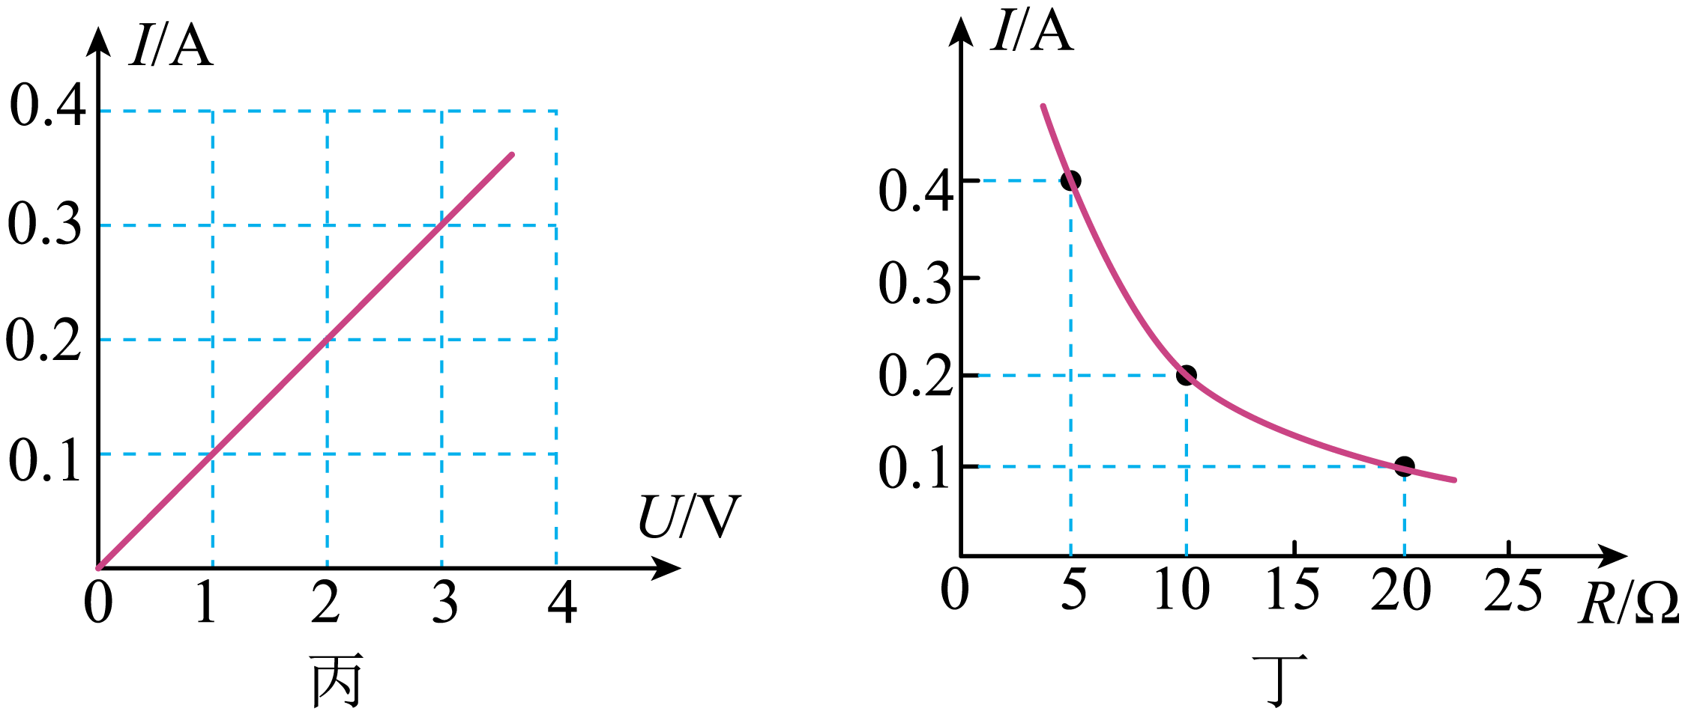

（4）小明根据实验数据绘制了和的图像，如图丙、丁所示。由图像可以得到的实验结论是：在电阻一定的情况下，通过导体的电流跟这段导体两端的电压成______；在电压一定的情况下，通过导体的电流跟导体的电阻成______。

**五、计算题（26题11分,27题11分,共22分）**

26. 在宜居宜业和美乡村建设中，某施工队正在进行农村基础设施改建，建筑工人利用小型的升降机来搬运水泥。如图甲所示，某次搬运过程中，工人在的时间内，将8袋水泥匀速提起，电动机牵引绳子的拉力*F*为，每袋水泥质量为。*g*取，求：

（1）拉力*F*做功的功率；

（2）滑轮组的机械效率(小数点后保留1位小数)；

（3）为了一次能提升更多的水泥，物理实践小组利用学过的知识对升降机的滑轮组进行重新设计，如图乙所示。假设升降机足够稳定，电动机输出功率足够大，电动机牵引绳子的拉力仍为，吊篮及动滑轮的总重力为，不计绳重和摩擦，则这种设计的装置一次能提起多少袋水泥？

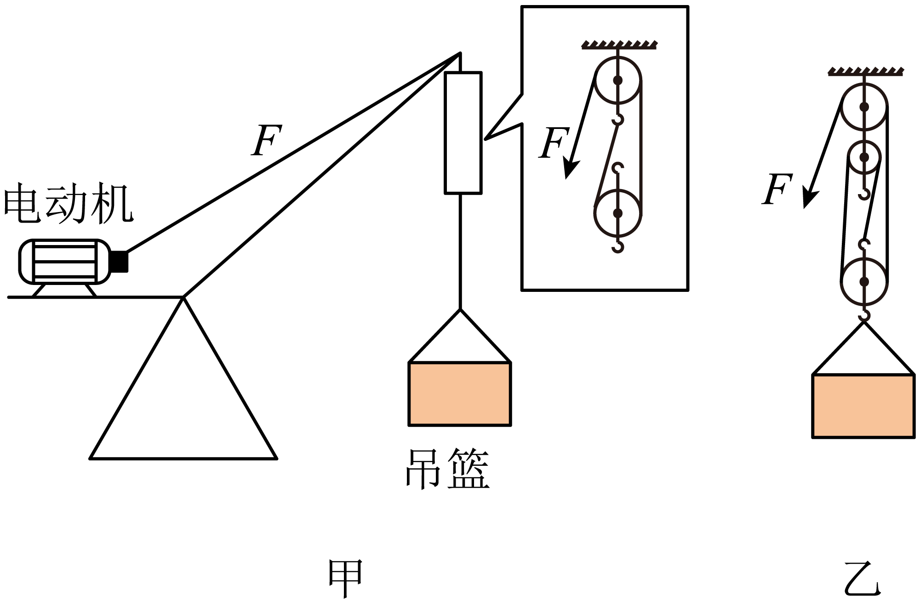

27. 在实践活动中，物理小组计划制作一个水位显示仪，用电流表或电压表来显示蓄水池水位的高低。小组选用了电压恒为的电源、最大阻值为的均匀弧形电阻片*R*、多个定值电阻、量程为的电流表、量程为的电压表以及滑杆、细杆、浮子等器材。设计要求是：①电流表或电压表示数越大，表示水位越高。②当滑片滑动到电阻片的一端时，电流表或电压表示数要恰好达到满偏（量程的最大值），指针位置表示蓄水池规定的最高水位；当滑片滑动到电阻片的另一端时，电流表或电压表指针所指位置表示规定的最低水位。小明利用电流表设计了一个符合要求的装置，其中滑片P与滑杆连接，滑杆可绕固定轴*O*转动，另一端通过轻质细杆连接一个浮子，如图甲所示。求：

（1）当水位最高时，滑片应该滑到*a*端还是*b*端？小明选用的定值电阻的阻值为多少？

（2）当水位最低时，电流表示数为多少？此时电路中消耗的功率为多少？

（3）另一个同学想用电压表显示水位高低，他拆下装置中的电流表，将电压表连接到电路中，如图乙所示。请分析说明他的设计是否符合要求？如果符合，说明理由；如果不符合，提出能够达到设计要求的具体改进方法。

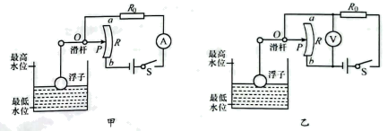

**2023年烟台市初中学业水平考试物理试题**

**注意事项：**

1．本试卷共8页，共100分，考试时间90分钟。考试结束后，请将本试卷和答题卡一并交回。

2．答题前，务必用0.5毫米黑色签字笔将自己的姓名、准考证号、座位号填写在试卷和答题卡规定的位置上。

3．选择题选出答案后，用2B铅笔把答题卡上对应题目的答案标号涂黑；如需改动，用橡皮擦干净后，再选涂其它答案标号。

4．非选择题必须用0.5毫米黑色签字笔作答，答案必须写在答题卡指定区域内的相应位置；如需改动，先划掉原来的答案，然后再写上新的答案；不能使用涂改液、胶带纸、修正带。

5．写在试卷上和答题卡指定区域外的答案无效。

**一、选择题(每小题的四个选项中只有一个是正确的，每小题2分，共30分)**

【1】B【2】D【3】B【4】D【5】B【6】A【7】B【8】C

【9】C【10】D【11】C【12】A【13】D【14】A【15】C

**二、填空题(每小题3分，共15分)**

【16】 ①. 反射 ②. 反射 ③. 虚像

【17】 ①. 地线 ②. 火 ③. 切断电源

【18】 ①. 10.3 ②. 2163 ③. 液化

【19】 ①. 运动状态 ②. 惯性 ③. 重力

【20】 ①. 0.6 ②. 8 ③. 384

**三、作图简答题(21题3分,22题6分,共9分)**

【21】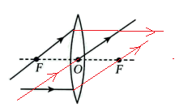

【22】 ①. 电磁波 ②. 静止 ③. 见解析

**四、实验探究题(23题8分,24题8分,25题8分,共24分)**

【23】（1）②③，①④；（2）浮力大小与排开液体重力相等；（3）见解析；（4）见解析

【24】 ①. 铁圈B ②. 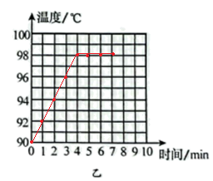 ③. 98 ④. 低于 ⑤. 沸腾前温度不断升高、沸腾后温度不变

【25】 ①. 控制变量法 ②. *A* ③. 0.4 ④. 见解析  
 ⑤. 正比 ⑥. 反比

**五、计算题（26题11分,27题11分,共22分）**

【26】（1）；（2）833%；（3）14

【27】（1）*b*端，；（2）0.2A，0.4W；（3）不符合，改进设计的方法是，把电压表并联在两端